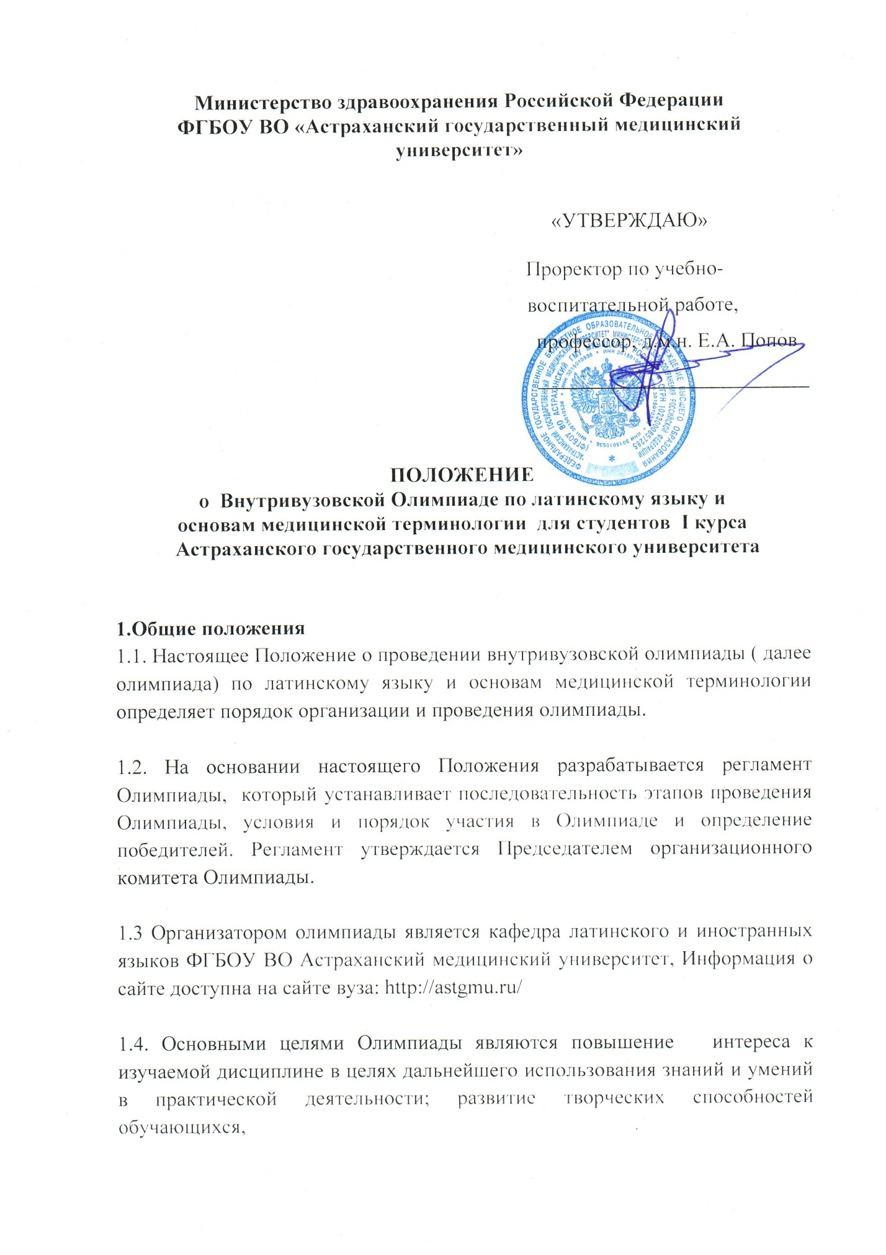

1.5 Задачи: проверка знаний, умений и навыков овладения профессиональным медицинским языком; навыков профессиональной деятельности и умения самостоятельной работы с различными источниками информации; стимулирование учебно-познавательной и учебно-исследовательской деятельности студентов, создание необходимых условий для поддержки одаренных студентов, развитие конкурентной среды.
1.6 Ключевыми принципами олимпиады являются: открытость, доступность, справедливость, партнерство.
2. Порядок организации и проведения Олимпиады
2.1. Место проведения олимпиады.
Федеральное государственное общеобразовательное учреждение высшего образования «Астраханский государственный медицинский университет» Министерства здравоохранения Российской Федерации. Адрес: ул. Бакинская, 121.
2.2. Контактные лица по организации и проведению олимпиады:
Маджаева Санья Ибрагимовна, зав.кафедрой лат. и иностр. языков;
Ткачева Татьяна Акимовна, доцент кафедры лат. и иностр. языков.

Организаторы олимпиады размещают на официальном сайте не позже чем за 20 дней до начала олимпиады:
- положение об олимпиаде;
- примерные конкурсные задания;
-критерии оценок выполнения заданий;
- дополнительные материалы для подготовки к Олимпиаде.
2.3. Внутривузовская Олимпиада проходит в 1 тур в конце каждого семестра с 15 по 20 декабря и с15 по 20 мая. Олимпиада выявляет победителей в индивидуальном зачете внутри каждой специальности «Медико-профилактическое дело», «Лечебное дело», «Педиатрия», «Стоматология», «Фармация».
2.4. Разработка заданий Олимпиады осуществляется преподавателями латинского языка кафедры латинского и иностранных языков АГМУ.

2.5 Олимпиада состоит из заданий анатомического, клинического и фармацевтического блока, выполняющихся индивидуально и одного творческого группового задания. Лексическая наполняемость заданий варьируется в зависимости от факультета. Результаты выполнения индивидуальных заданий оцениваются по 100 бальной шкале. Творческое задание является групповым и оценивается отдельно. Максимальный балл за творческое задание – 10 баллов.

ВИДЫ ЗАДАНИЙ
- Для медико-профилактического, педиатрического, лечебного и стоматологического факультетов
Анатомический блок
- Переведите однословные анатомические термины и поставьте их в словарной форме – 10 баллов.
- Переведите с латинского языка многословные анатомические термины на русский язык – 10 баллов.
- Исправьте грамматические ошибки в переводе на латинский язык русских анатомических терминов –10 баллов.
- Переведите на латинский язык многословные термины –10 баллов.
- Найдите правильный перевод каждому термину в левой колонке и поставьте соответствующему переводу правильный номер в правой колонке – 10 баллов.
Клиническая терминология
- Объясните значение клинических терминов – 10 баллов.

- Найдите к описанию болезни соответствующий клинический термин – 10 баллов.

- Объясните значение префиксов и суффиксов –5 баллов.
Фармацевтический блок
- Переведите названия латинских растений на русский язык – 10 баллов.

- Найдите соответствия русских наименований лекарственных форм латинским –10 баллов.

- Переведите рецепты на латинский язык – 5 баллов.
II . Для студентов фармацевтического факультета
- Переведите рецепт на латинский язык в полной и сокращенной форме – 10 баллов.
Полная форма | Сокращённая форма
Rp.: | Rp. :

- Найдите русские и латинские соответствия наименования лекарственных растений – 10 баллов.

- Определите, в каком падеже стоят выделенные термины – 20 баллов.

- Переведите глаголы в повелительной форме на латинский язык и поставьте их в Императиве и Конъюнктиве – 20 баллов.

- Переведите предложные выражения на латинский язык. – 10 баллов.

- Переведите предложные выражения на русский язык. – 10 баллов.

- Переведите названия лекарств и лекарственных препаратов на латинский язык – 20 баллов.
Время выполнения заданий определяет оргкомитет Олимпиады.
3. Участники олимпиады
3.1. К Олимпиаде допускаются студенты 1- го курса специальностей «Медико-профилактическое дело», «Лечебное дело», «Педиатрия», «Стоматология», «Фармация». Участие в Олимпиаде основано на принципе добровольности.
3.2. Команды должны быть сформированы на основе поданных заявок в соответствии с профилем заявителей.
4. Организационно-методическое обеспечение олимпиады
Для организации и проведения олимпиады создаются:
- оргкомитет
- методическая комиссия
- жюри олимпиады
Оргкомитет олимпиады:
- устанавливает регламент проведения олимпиады;
- обеспечивает непосредственное проведение олимпиады;
- формирует состав методической комиссии и жюри;
- организует информационную поддержку олимпиады;
- обеспечивает процедуру награждения победителей и участников олимпиады;
- рассматривает совместно с жюри апелляции участников олимпиады и принимает по ним решения;
- готовит отчет о проведении олимпиады.
Методическая комиссия олимпиады
- разрабатывает конкурсные задания для олимпиады;
- устанавливает критерии и методики оценки выполнения конкурсных заданий
Жюри олимпиады
- проверяет и оценивает результаты выполнения конкурсных заданий олимпиады;
- определяет победителей и призеров олимпиады;
- рассматривает совместно с оргкомитетом апелляции участников олимпиады и принимает по ним решения;
- жюри Олимпиады совместно с оргкомитетом обеспечивает единство критериев отбора Победителей и Лауреатов Олимпиады.
- состав организационного комитета и жюри Олимпиады формируется и утверждается на заседании кафедры латинского и иностранных языков АГМУ.

3. Определение победителей

3.1.При подведении итогов жюри Олимпиады выявляет победителей, занявших три места в индивидуальном зачете по каждой специальности.

3.2. Лауреатами признаются участники, занявшие 4 – 5 место.

3.3. Все другие участники Олимпиады становятся Призерами Олимпиады.

3.4. Победители Олимпиады получают памятные призы и почетные грамоты с гербовой печатью университета и подписью ректора, а также освобождаются от итоговых тестовых работ.

3.5. Лауреаты Олимпиады отмечаются почетными грамотами.

3.6. Призеры Олимпиады получают сертификаты об участии в Олимпиаде.

3.8. Не позднее трех рабочих дней по завершению олимпиады оргкомитетом предоставляется:
- отчет о проведении олимпиады;
- протоколы жюри;
- акт по итогам олимпиады

4. Оценивание результатов выполнения заданий, порядок определения победителей и призеров олимпиады проводится жюри олимпиады в соответствии с подсчетом баллов по каждому заданию согласно пункту 2.5 настоящего Положения.

Документация
Приложение 1.
Заявка на участие в олимпиаде
Наименование факультета
Ф.И.О.
Группа

Приложение 2.
Экспертное заключение на конкурсные задания

Приложение 3
Протокол оценок результатов выполнения первого конкурсного задания
Дата выполнения
Член жюри
Таблица….
Сводный протокол оценок результатов выполнения конкурсных заданий олимпиады.
Призовые места и номинации (примерный перечень)
Дипломы
1 место
2 место
3 место
Номинации
- компетентность
- креативность
- любознательность
- смелость
- лаконичность
По решению жюри номинации могут быть дополнены и изменены, участники могут быть отмечены грамотами и дипломами.

Приложение 4
Акт
о проведении Олимпиады по латинскому языку

«_____» ______ __20

Допущены к участию
№№ | Ф.И.О.

Победители и призеры Олимпиады

№№ | Ф.И.О.

Победители в номинациях
№№ | Ф.И.О.

Приложение 5
Краткие выводы о результатах олимпиады, замечания и предложения жюри, участников олимпиады по совершенствованию организации и проведению олимпиады.
Председатель жюри
Члены жюри

